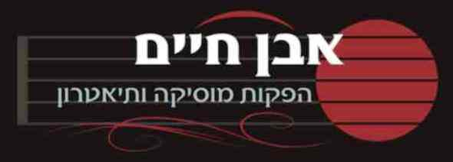
מתוך המופע הצרפתי החדש Petite Fleur 2'' ('פרח קטן 2'):
לאור הזיכרונות / A la lumière des souvenirs
לציון עשר שנים ללכתה של ענקית הזמר העברי – שושנה דמארי, משחרר לרדיו ההרכב הצרפתי 'Petite Fleur' ('פרח קטן') גרסה ייחודית לשיר 'לאור הזיכרונות' – בצרפתית ובעברית, וכן בעיבוד מוסיקלי צרפתי-אותנטי, אשר מייצר פרשנות אינטימית וייחודית לקלאסיקה המוכרת, בהשראת הז'אנר הצרפתי.
המופע הצרפתי ' - Petite Fleur 2פרח קטן 2' קיים בסצנה הצרפתית בארץ למעלה מ-8 שנים. המופע, נוצר על ידי אב ושני ילדיו – ג'ו, מני ושני (שספגו מבית את התרבות הצרפתית) ומועלה כל העת, על בימות היכלי התרבות והתיאטראות המובילים ברחבי הארץ זו השנה ה-9.
לאחרונה, יצרו בני המשפחה תכנית אומנותית חדשה למופע, תוך הקפדה על שמירת האותנטיות המתבקשת בסיגנון מוסיקלי זה. הצוות האומנותי, כולל 9 אומנים וירטואוזיים, המפגישים על הבמה את גדולי הז'אנר הצרפתי לדורותיהם – והכול תחת מעטה של עיבודים מוסיקליים מלאי פרשנות מקורית ובעלת ארומה צרפתית נוסטלגית אשר לוקחת את הצופים למסע מלא התרגשות לאור זיכרונותיהם...מכאן, שהחיבור לשיר 'לאור הזיכרונות' של ענקית הזמר העברי: שושנה דמארי, היה אך טבעי כמו גם הניחוח הצרפתי שמעניק לו העיבוד החדש.
המפגש הראשוני עם 'לאור הזיכרונות', היה של המעבד המוסיקלי – מני אבן חיים, עוד במסגרת לימודיו ב-'רימון' במהלכם עסק ביצירותיו של משה וילנסקי. הרעיון לשלב את השיר באלבום הצרפתי עליו עובד ההרכב (שכולל מגוון תרגומים לצרפתית לשירים עבריים כמו גם חומר מקורי בצרפתית), היה שלב מתבקש בראייתו, לאור הניחוח הנוסטלגי שאופף את השיר בבסיסו - הן טקסטואלית והן הרמונית. ניחוח, אשר מזוהה מאוד עם השאנסונים הצרפתיים הקלאסיים הנכללים ברפרטואר השירים של המופע מזה שנים.
הסינגל החדש –A la lumière des souvenirs' ' משולב במופע, אשר מועלה בפני קהלים רבים ברחבי הארץ וכן זוכה לפרגון חם ואוהב מקרב הקהל המגוון שפוקד את אולמות היכלי התרבות והתיאטראות השונים. קהל זה, מחבק את הגרסה הייחודית לשיר, שבדרכה שלה, תורמת גם היא להמשך שימור מורשתה האומנותית האדירה של שושנה דמארי.
הופעות קרובות של המופע אשר פתוחות לקהל הרחב:
13.2.16 – המשכן לאומנויות הבמה באר שבע.
23.2.16 – תיאטרון חולון (מרכז שטיינברג).
27.2.16 – תיאטרון היהלום.
10.3.16 – יד לבנים אשדוד.
19.3.16 – היכל התרבות אריאל.
26.4.16 – היכל התרבות נתניה.
27.5.16 – תיאטרון הצפון.
21.1.16 – אודיטוריום 'רוזי'ן ת"א.
21.7.16 – היכל התרבות עפולה.

לפרטים נוספים: אבן חיים הפקות מוסיקה ותיאטרון | 0507256366 | www.even-haim.com | even.haim.office@gmail.com

